Escuela Normal de Educación Preescolar.

Licenciatura de Educación Preescolar.

Primer grado. Sección: A

Ciclo escolar 2021-2022.

Curso: Tutoría grupal.

Maestra: Irma Edith Vargas Rodríguez

Alumna: Melanie Aranzazu de la Rosa de Santiago.

¿Qué es la memoria?

Febrero 2022.

¿Qué es memoria?

La**memoria** es la **facultad del cerebro para retener y recordar eventos del pasado**, sean sensaciones, impresiones, sentimientos o ideas concretas. Etimológicamente, proviene del vocablo latín memorĭa.

Es en la**memoria** donde almacenamos nuestros aprendizajes a lo largo de la vida, así como aquellos conocimientos que consideramos más importantes y útiles. Cuando somos capaces de almacenar recuerdos durante prolongados periodos de tiempo, sean días, meses o años, usamos nuestra **memoria a largo plazo**. Por su parte, cuando nos referimos a aquel tipo de memoria que es más eficaz en retener recuerdos de acontecimientos recientes y de manera inmediata, estamos hablando de **memoria a corto plazo**.

Una **memoria** también puede referirse a un escrito que bien puede ser un **estudio sobre un determinado asunto** de interés académico, como podría ser la **memoria de grado o de licenciatura**, o puede más bien tratarse de una **relación de hechos** que recoge el testimonio o impresiones de determinados acontecimientos, que pueden o no estar relacionados con la vida propia del autor: “García Márquez explica en sus **memorias** la génesis de Cien años de soledad”.

La **memoria** también puede emplearse en sentido colectivo, cuando, por ejemplo, se apela a la **memoria** en materia política o histórica de una nación para comprender el sentido que han tomado sus sociedades: “Un pueblo sin **memoria** está condenado a repetir su historia”.

Como **memoria** también denominamos el monumento que se erige para el recuerdo de algún evento o figura ilustre.

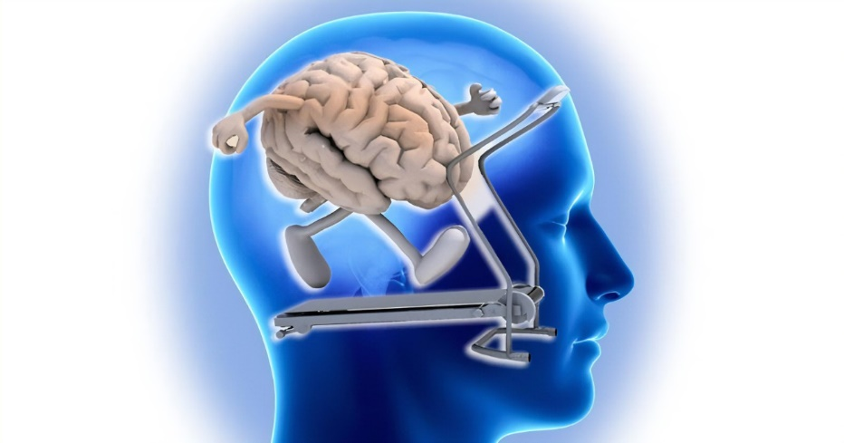

¿Cuáles son las diferencias entre los cerebros de los hombres y las mujeres?

La principal diferencia que podríamos encontrar entre ambos sería el peso y el tamaño. El cerebro de la mujer es ligeramente más pequeño que el de los hombres, unos 100 gramos aproximadamente. Un mayor tamaño también contribuye en un mayor número de células.

**Hipocampo**

El hipocampo es la parte que ayuda a conectar las emociones y los sentidos.  Es idéntico tanto en hombres como mujeres. Esta es una parte crucial del cerebro y clave a la hora de adaptarnos al entorno.

**Neuronas y sinapsis**

El cerebro contiene alrededor de 15 mil millones de neuronas conectadas entre ellas a través de un billón de sinapsis. Los hombres tienen hasta un 4% más de neuronas que las mujeres, sin embargo, las mujeres tienen más conexiones entre neuronas que los hombres, llamadas sinapsis.

**Hipotálamo**

Otra diferencia particular en los hombres es que poseen un hipotálamo casi el doble de grande y con el doble de células que el de las mujeres. Éste es el encargado de regular el sistema endocrino, que incluye funciones como la sexual, el sueño o la temperatura corporal.

**Lóbulo frontal**

Por otro lado, el lóbulo frontal, encargado de predecir, hacer juicios, planear y expresarse, las mujeres tienen más células que los hombres en esta región.

**Materia gris y materia blanca**

Toda esta información que llega al cerebro, una vez allí, es procesada por la materia gris. La materia blanca es la que se encarga de conectar las partes del cerebro y así permitirnos hacer varias cosas a la vez. En este caso, los hombres tienen más materia gris que las mujeres y las mujeres más materia blanca.

**Los hemisferios cerebrales**

Habrás oído muchas veces que cada hemisferio del cerebro tiene una función. La parte izquierda se encarga del procesamiento de datos y el derecho es el encargado de los juicios y las emociones. En este punto se encontró que los hombres tienen más células en el lado izquierdo (racional) y que, en el caso de las mujeres, la cosa está más equilibrada.

**Cuerpo calloso**

La parte encargada de enviar información a ambos hemisferios es el cuerpo calloso. En este caso, es algo mayor en las mujeres, lo cual explicaría su mayor rapidez en el pensamiento y discurso demostrado en algunas pruebas. Esto, además provoca que las mujeres presenten una mayor sensibilidad emocional. Aunque no solo es para lo bueno, este rasgo del cerebro también las hace más propensas a la depresión, y a verse afectadas por las emociones negativas

